МОБУ «Солнечная СОШ» Вышневолоцкого района

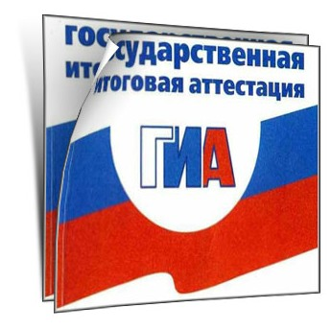

Межмуниципальный семинар
«Организация деятельности учителей
математики при подготовке к
государственной итоговой аттестации
в форме ЕГЭ и ОГЭ»

п. Солнечный 08.12.2016 г.

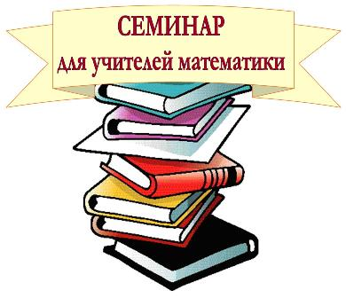
Программа
межмуниципального семинара учителей математики
Вышневолоцкого и Лихославльского районов

Дата: 8 декабря 2016 г.

Место проведения: МОБУ «Солнечная СОШ» Вышневолоцкого района
Время проведения семинара: 09.30 -15.40.
Заезд участников семинара, регистрация до 9.30.
09.30 – 09.55. Приветственное слово участникам семинара.
Назимова Елена Евгеньевна, руководитель отдела образования
администрации Вышневолоцкого района
Воробьева Евгения Константиновна, директор МОБУ «Солнечная СОШ»

10.00 – 10.45. Открытые уроки:
«Решение дробно-рациональных неравенств», 9 класс
Кулакова Наталья Александровна, учитель математики
МОБУ «Солнечная СОШ»
«Решение показательных уравнений», 11 класс
Зайцева Светлана Леонидовна, учитель математики
МОБУ «Солнечная СОШ»

10.45. – 11.00. Самоанализ и анализ уроков

11.00 – 12.00. Лекция «Задачи повышенной сложности на ОГЭ и ЕГЭ» (часть 1)
Голубев Александр Анатольевич, кандидат физико-
математических наук,доцент кафедры математического анализа ТвГУ, председатель Ассоциации учителей и

преподавателей математики Тверской области

12.00 – 12.30. – Обед

12.30 – 13.30. Лекция «Задачи повышенной сложности на ОГЭ и ЕГЭ»
(часть 2)
Голубев Александр Анатольевич, кандидат физико-
математических наук,доцент кафедры математического
анализа ТвГУ, председатель Ассоциации учителей и
преподавателей математики Тверской области
13.30 – 14.30. Из опыта работы учителей
Лихославльского и Вышневолоцкого районов:

«Подготовка учащихся к государственной итоговой аттестации в
форме ОГЭ и ЕГЭ через внеурочную деятельность»
Белякова Ольга Владимировна, учитель математики
МОУ «Лихославльская СОШ №2»

«Система решения задач с элементами теории вероятности»
Борцова Любовь Николаевна, учитель математики
МОБУ «Зеленогорская СОШ» Вышневолоцкого района

«Применение интерактивных тренажеров в рамках повышения
качества математического образования»
Белякова Наталья Анатольевна, учитель математики
МОУ Крючковская ООШ Лихославльского района

«Решение геометрических задач в рамках подготовки к ОГЭ»
Сергеева Светлана Анатольевна учитель математики
МОУ "Лихославльская СОШ №1"

14.30. – 14.45. Подведение итогов семинара.
Брагина Нелли Яновна, руководитель РМО
учителей математики Вышневолоцкого района

15.00 – 15.40. – Экскурсия в Народную картинную галерею
пос. Солнечный.
Отъезд участников семинара.

